SOAL ITN MPJ 2021

Langkah 1: Tentukan Skema Pengalamatan IP. Rancang skema pengalamatan IPv4 dan lengkapi Tabel Pengalamatan berdasarkan persyaratan berikut. Gunakan tabel untuk membantu Anda mengatur pekerjaan Anda.

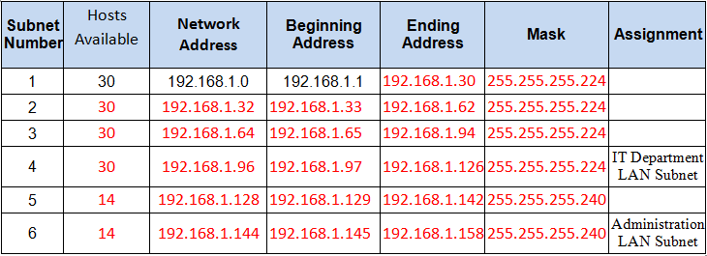

1. Subnet jaringan 192.168.1.0/24 untuk memberikan 30 alamat host per subnet sambil membuang-buang alamat yang paling sedikit.
2. Tetapkan subnet keempat ke LAN Departemen TI. (atau LAN Lantai Pertama)
3. Tetapkan alamat host jaringan terakhir (tertinggi) di subnet ini ke antarmuka G0 / 0 di Balai Kota (atau Gedung 1).
4. Mulai dengan subnet kelima, subnet jaringan lagi sehingga subnet baru akan memberikan 14 alamat host per subnet sambil membuang-buang alamat yang paling sedikit.
5. Tetapkan subnet 14-host baru ini ke LAN Administrasi (atau LAN Lantai Kedua).
6. Tetapkan alamat host jaringan terakhir (tertinggi) di subnet LAN Administrasi (atau LAN Lantai Kedua) ke antarmuka G0 / 1 pada router Balai Kota (atau router Gedung 1).
7. Tetapkan alamat kedua ke alamat terakhir (tertinggi kedua) di subnet ini ke antarmuka VLAN 1 pada Sakelar Administrasi. (atau Sakelar Lantai Kedua)
8. Konfigurasikan alamat di host menggunakan salah satu alamat yang tersisa di subnetnya masing-masing.

Langkah 2: Konfigurasikan Pengalamatan Host

1. Sebuah. Gunakan pengalamatan IPv4 dari Langkah 1 dan nilai pengalamatan IPv6 yang diberikan dalam Tabel Pengalamatan untuk mengkonfigurasi semua PC host dengan pengalamatan yang benar.
2. Gunakan alamat link-local antarmuka router sebagai gateway default IPv6 pada host.
3. Selesaikan konfigurasi server menggunakan nilai pengalamatan IPv4 dari Langkah 1 dan nilai di tabel pengalamatan

Langkah 3: Konfigurasikan Router Balai Kota (atau Gedung 1).

1. Sebuah. Konfigurasikan router Balai Kota dengan semua konfigurasi awal yang telah Anda pelajari dalam kursus sejauh ini:
2. Konfigurasikan nama host router: Middle atau Building-1 atau Town-Hall
3. Lindungi konfigurasi perangkat dari akses yang tidak sah dengan sandi exec dengan hak istimewa yang dienkripsi.
4. Amankan semua jalur akses ke router menggunakan metode yang tercakup dalam kursus dan lab.
5. Mewajibkan kata sandi yang baru dimasukkan untuk memiliki panjang minimal 10 karakter.
6. Mencegah semua kata sandi agar tidak dilihat dalam teks biasa di file konfigurasi perangkat.
7. Konfigurasikan router untuk hanya menerima koneksi manajemen in-band melalui protokol yang lebih aman daripada Telnet, seperti yang dilakukan di lab dan aktivitas PT. Gunakan nilai 1024 untuk kekuatan kunci enkripsi.
8. Konfigurasikan otentikasi pengguna lokal untuk koneksi manajemen in-band. Buat pengguna dengan nama netadmin dan kata sandi rahasia Cisco_CCNA7.
9. Konfigurasikan dua antarmuka Gigabit Ethernet menggunakan nilai pengalamatan IPv4 yang Anda hitung dan nilai IPv6 yang diberikan dalam tabel pengalamatan.
10. Konfigurasi ulang link alamat lokal ke nilai yang ditampilkan dalam tabel.
11. Dokumentasikan antarmuka di file konfigurasi.

Langkah 4: Konfigurasikan Sakelar Administrasi (atau Sakelar Lantai Kedua).

Konfigurasikan Sakelar Administrasi (atau Sakelar Lantai Kedua) untuk manajemen jarak jauh melalui Telnet.

1. Konfigurasi VLAN 1 sebagai SVI.
2. Konfigurasikan pengalamatan IPv4 sesuai dengan pekerjaan Anda di Langkah 1.
3. Pastikan sakelar dapat menerima koneksi dari host di jaringan lain.

